ФИ учителя___________________  ФИ ученика___________________  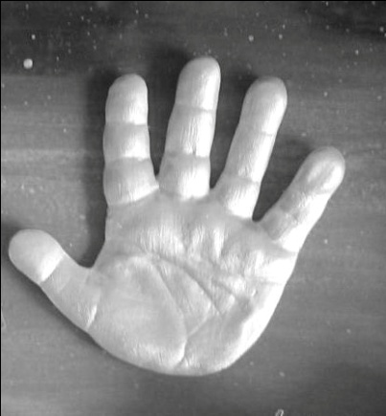  Дата________________ | ФИ учителя___________________  ФИ ученика___________________  Дата________________
ФИ учителя___________________  ФИ ученика___________________  Дата________________ | ФИ учителя___________________  ФИ ученика___________________  Дата________________

